# 安裝

1. ckfinder_3.4.2要使用php 5.6 以上
2. 進入到CKFinder的資料夾中，找到config.php這個檔案，接著尋找下面這一串內容：

$config['authentication'] = function() {

return false;

};

找到之後把裡面的false改成true。

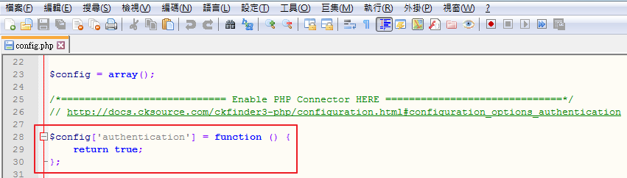

1. 變更檔案儲存路徑

config.php這個檔案中，找到下面這段

$config['backends'][] = array(

'name' => 'default',

'adapter' => 'local',

'baseUrl' => '/ckfinder/userfiles/'

);

這裡的baseUrl可以變更檔案上傳後儲存的路徑。

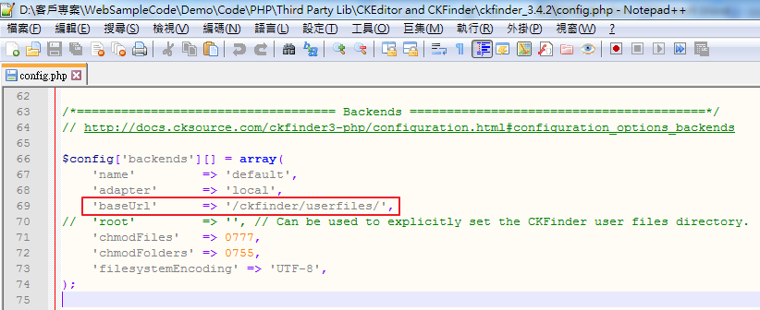

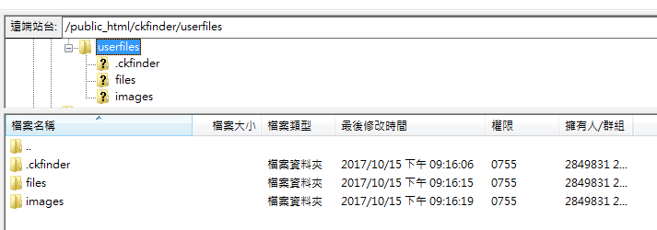

1. 整合CKEditor和CKFinder

首先，一樣在<head></head>中間匯入CKFinder：

<script src="ckfinder/ckfinder.js"></script>

原來

<script>

CKEDITOR.replace('content',{

//輸入客制化條件

width:1000, //設定內容編輯器寬度

});

</script>

多加一行，變成

<script>

CKFinder.setupCKEditor();

CKEDITOR.replace('content',{

//輸入客制化條件

width:1000, //設定內容編輯器寬度

});

</script>

1. 如果php是5.4.x版的，就需要把aws-sdk-php更換成2.8.8版

* 說明參考: <https://github.com/statamic/v2-hub/issues/971>
* Aws-sdk-php在

ckfinder\core\connector\php\vendor\aws\**aws-sdk-php**

* 下載aws-sdk-php 2.8.8版

https://packagist.org/packages/aws/aws-sdk-php#2.8.8

